Nombre ___________________________________________ Fecha ____________________ Per_______
El rey león
El ciclo sin fin ~ Escribe un cheque si ves al animal en el clip del rey león:
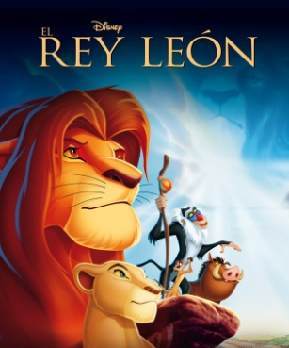  Sí | No | Animal | Sí | No | Animal
X |  | Pájaro | X |  | Mono
X |  | Jirafa |  | X | Hiena
 | X | Gato | X |  | Babuino
X |  | Cebra |  | X | Tigre
X |  | León |  | X | Hipopótamo
X |  | Elefante |  | X | Pez
 | X | Perro | X |  | Antílope
http://www.youtube.com/watch?v=JdTIjt4CnYs
¿Pretérito o Imperfecto? – Lee la historia del rey león y escribe la forma correcta de los verbos. Presta atención al contexto.
En África un leoncito _______________________ (ser) nacido. Simba _______________________ (ser) el heredero al trono. El tío de Simba, Scar, _______________________ (estar) celoso de Simba. Por tanto, Scar _______________________ (matar) el padre de Simba y _______________________ (culpar) Simba. Simba _______________________ (tener) miedo y se _______________________ (huir) a la jungla. Él _______________________ (conocer) a Timon y Pumbaa y _______________________ (vivir) allí para un tiempo largo. Entonces la leona de su pasado, Nala, _______________________ (encontrar) Simba y le _______________________ (decir) volver. Simba no _______________________ (estar) seguro pero él _______________________ (volver). Scar _______________________ (ser) el rey y él _______________________ (maltratar) los otros. Simba no lo _______________________ (gustar) . Simba y Scar _______________________ (luchar) hasta Scar _______________________ (perder). Simba _______________________ (ser) el rey. Simba y Nala _______________________ (vivir) felices para siempre.
era/era/estaba/mató/culpó/tenia/huyó/conoció/vivía/encontró/dijo/estaba/volvió/era/ maltataba/gustaba/luchaban/perdió/era/vivían

